ДОКУМЕНТАЦИЯ

на право заключения договора аренды недвижимого имущества, находящегося в собственности Кемеровской области -Кузбасса

- Сведения, содержащиеся в извещении о проведении аукциона

ИЗВЕЩЕНИЕ

Государственное казенное учреждение «Фонд имущества Кузбасса» сообщает о проведении электронного аукциона по продаже права на заключение договора аренды государственного имущества Кемеровской области-Кузбасса.
Организатор аукциона: Государственное автономное учреждение «Региональный центр спортивных сооружений Кузбасса» (сокращенное наименование – ГАУ «РЦСС Кузбасса»), юридический адрес: 650066, Кемеровская область-Кузбасс, г. Кемерово, пр-кт Притомский, зд. 12. Адрес электронной почты: rcssk@yandex.ru, ur-rcssk@yandex.ru. Контактный телефон: тел. 8(3842) 58-89-99, 58-89-87.
Специализированная организация по осуществлению функций по организации и проведению аукциона: Государственное казенное учреждение «Фонд имущества Кузбасса» (ГКУ «Кузбассфонд»). 650025, г. Кемерово, ул. Дарвина, д. 4, помещ. 218. Адрес электронной почты: e-mail@kuzbassfond.ru. Контактные телефоны: тел/факс (3842) 75-32-52, 75-16-44.
Оператор электронной площадки: Акционерное общество «Агентство по государственному заказу Республики Татарстан» (далее – АО «АГЗРТ»). Место нахождения: 420021, Республика Татарстан, г. Казань, ул. Московская, д. 55. Служба технической поддержки – 8(843) 212-24-25. Сайт электронной торговой площадки, на которой будут проводится аукцион: sale.zakazrf.ru
Аукцион, открытый по составу участников и по форме подачи предложений о цене (величине годовой арендной платы), проводится в соответствии с требованиями Федерального закона от 26.07.2006 № 135-ФЗ «О защите конкуренции», Приказа Федеральной антимонопольной службы от 21.03.2023 № 147/23 «О порядке проведения конкурсов или аукционов на право заключения договоров аренды, договоров безвозмездного пользования, договоров доверительного управления имуществом, иных договоров, предусматривающих переход прав в отношении государственного или муниципального имущества, и перечне видов имущества, в отношении которого заключение указанных договоров может осуществляться путем проведения торгов в форме конкурса» и решения КУГИ Кузбасса о проведении торгов на право заключения договора аренды от 22.10.2025 № 2-2/2633 (лот №1), от 22.10.2025 № 2-2/2634 (лот №2).
Объект аукциона (предмет договора аренды):

№ лота | Адрес, характеристики объекта | Целевое назначение | Площадь, кв.м. | Срок действия договора | Начальный размер арендной платы за 1 год , руб. (без НДС) | Сумма задатка (не включает комиссию электронной торговой площадки), руб.* | Шаг аукциона, руб.
1 | Часть нежилого помещения, обозначенного на поэтажном плане под № 107, на первом этаже здания с кадастровым номером 42:24:0501009:7677, расположенного по адресу: Кемеровская область - Кузбасс, г. Кемерово, пр-кт. Притомский, здание 10 | Массажный кабинет | 10,4 | 3 года | 167356,8 | 33471,36 | 8367,84
2 | Часть нежилого помещения, обозначенного на поэтажном плане под № 8, на первом этаже здания с кадастровым номером 42:24:0501009:7677, расположенного по адресу: Кемеровская область - Кузбасс, г. Кемерово, пр-кт. Притомский, здание 10 | Размещение информационного  стола администратора | 10,6 | 3 года | 160017,6 | 32003,52 | 8000,88

Лот №1

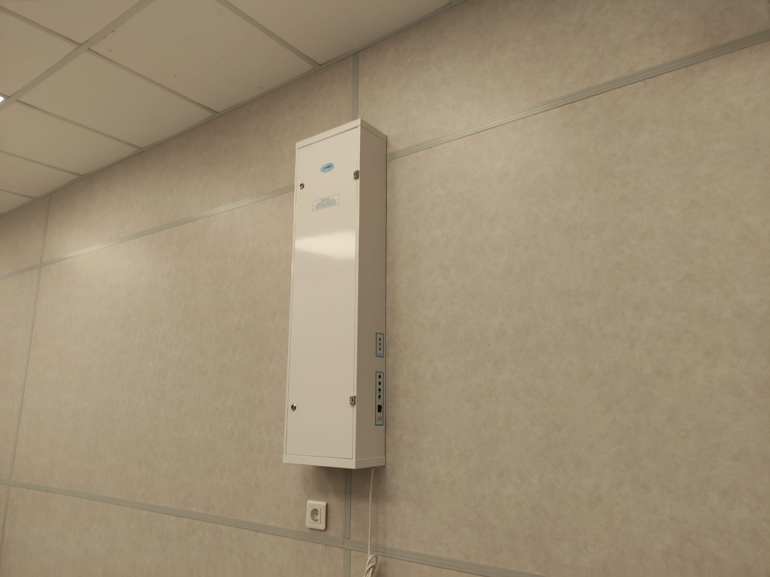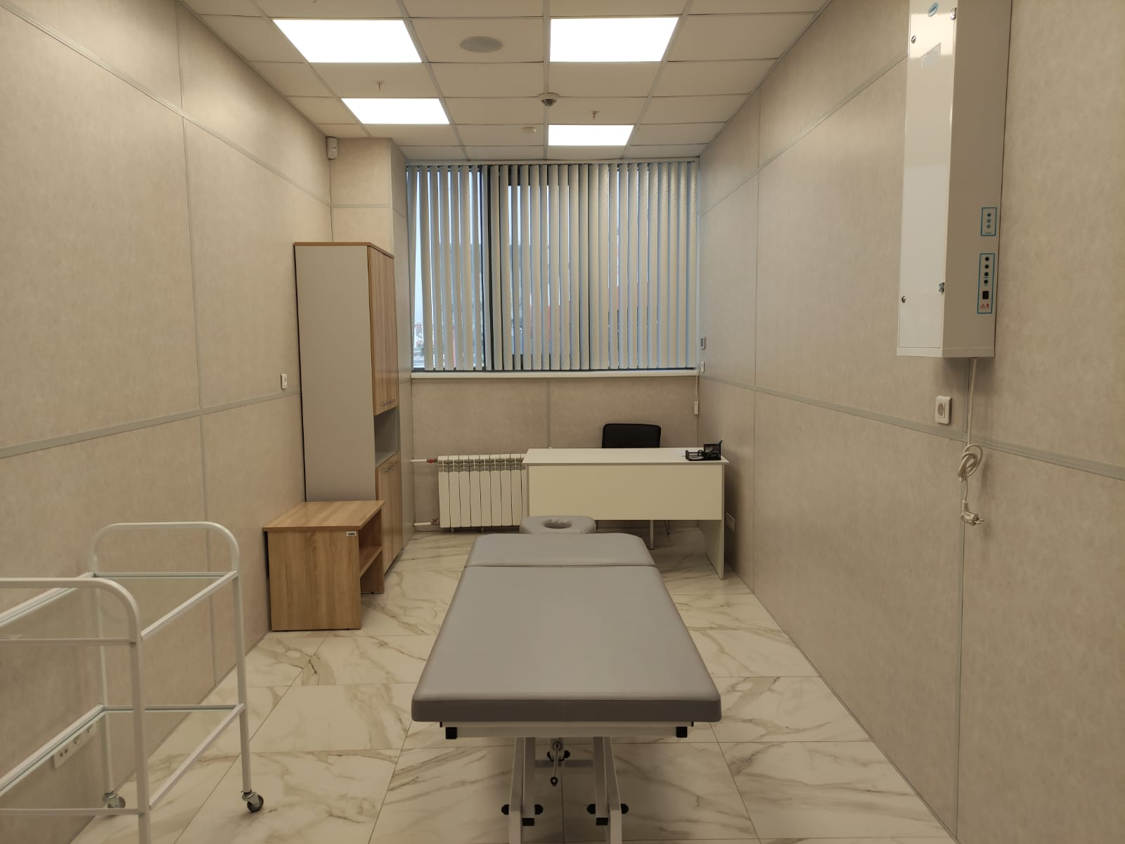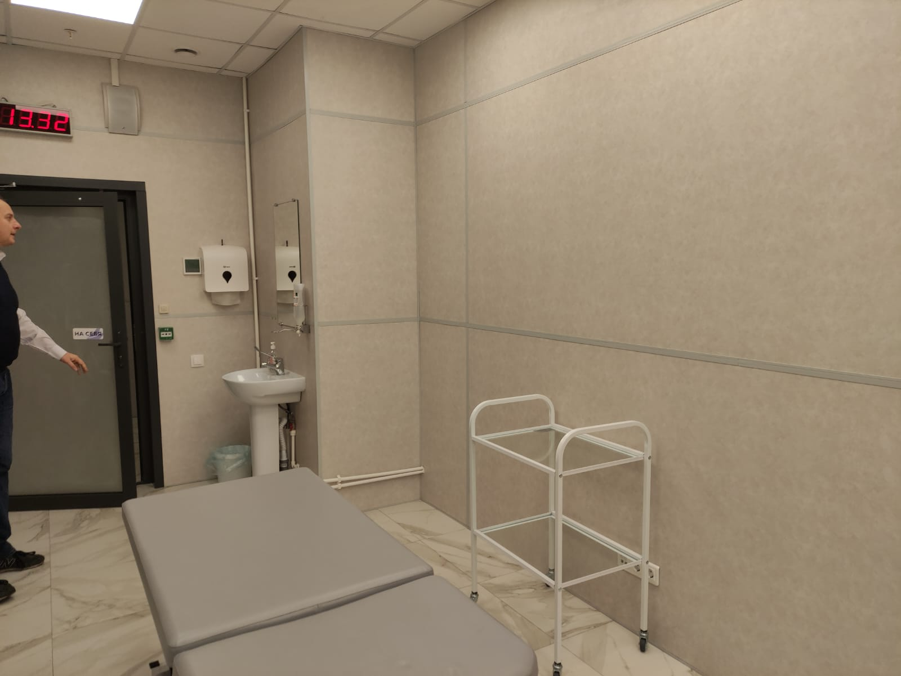

Лот №2

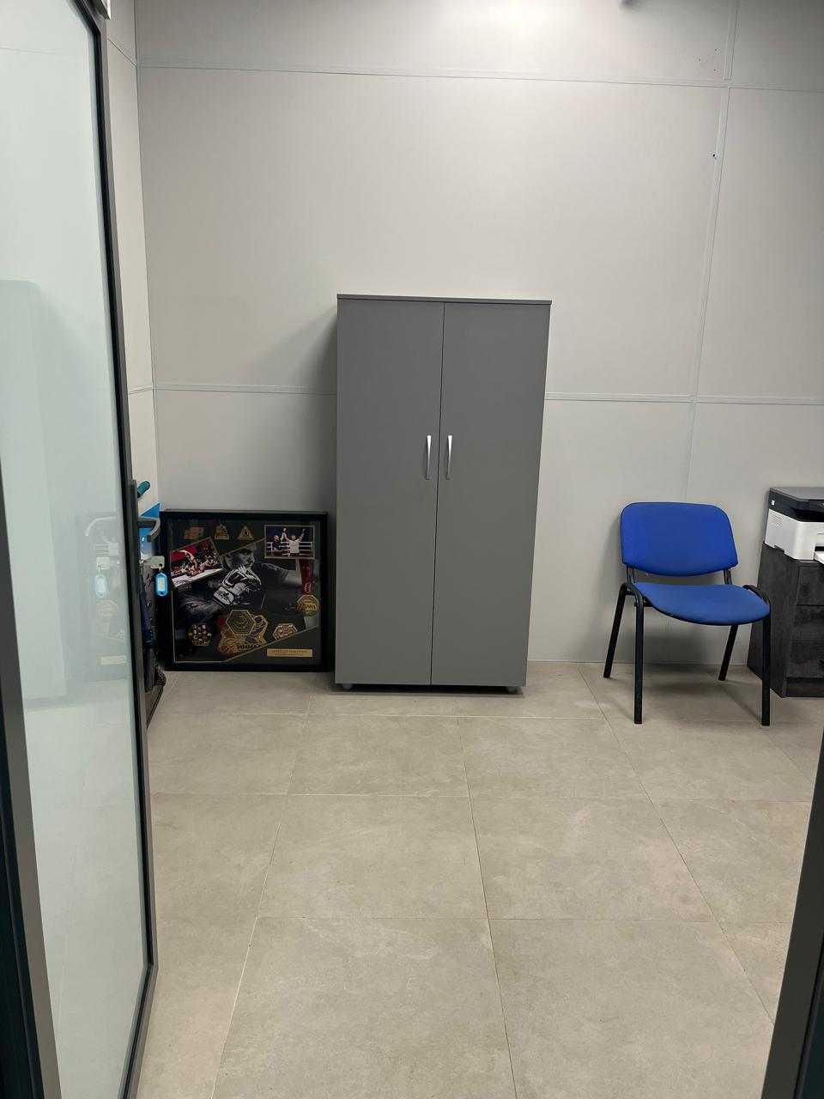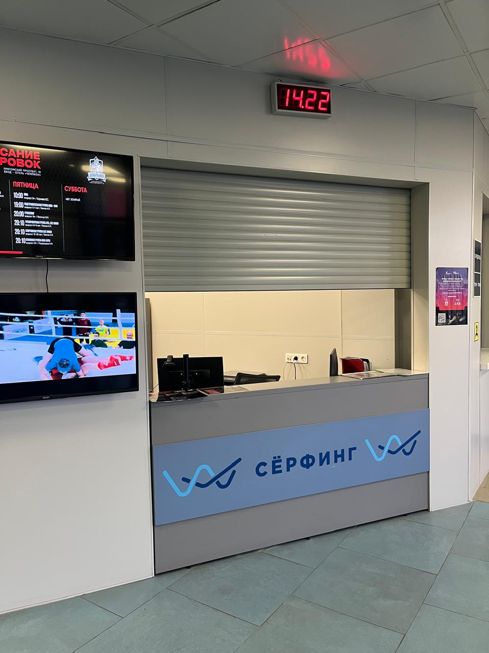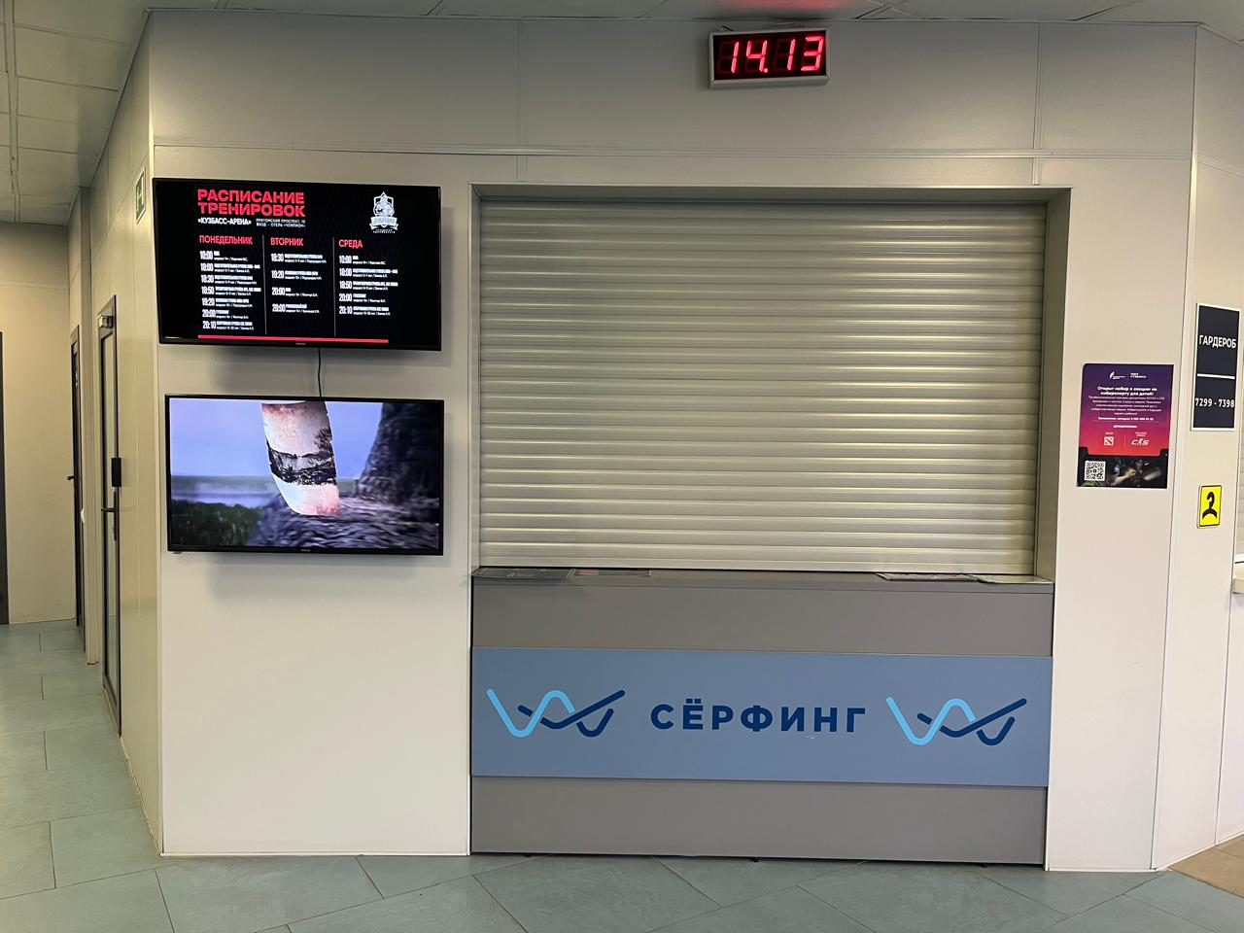

*При подаче заявки на участие в аукционе у участника на виртуальном счете электронной торговой площадки должна иметься дополнительная сумма в размере 6 000 (шесть тысяч) руб. 00 коп. (комиссия площадки) с НДС. Указанная сумма подлежит блокировке.
С победителя аукциона либо участника, с которым заключается договор в соответствии с условиями аукционной документации, комиссия площадки будет списана, остальным участникам - возвращена после торгов.

Срок и порядок внесения задатка за участие в аукционе, реквизиты счета для перечисления задатка:
Сумма задатка для участия в торгах перечисляется (вносится) непосредственно претендентом в течение срока приема заявок единым платежом на счет Претендента, открытый при регистрации на электронной площадке: р/с 40602810900028010693, получатель АО "АГЗРТ", банк ПАО "АК БАРС" БАНК г. Казань, БИК 049205805, к/с 30101810000000000805, ИНН 1655391893, КПП 165501001. Назначение платежа: Пополнение счета по площадке sale.zakazrf.ru, счет № __._____._____-VA. НДС не облагается.
Платеж без указанного счета будет возвращаться на счет, с которого был принят, без зачисления.
Инструкция по перечислению задатка для участия в торгах и порядок возврата задатка размещена в разделе «Документы» - «Инструкции» - «Реквизиты счета для перечисления задатка в качестве обеспечения заявки на участие».
Претенденты, задатки которых не поступили на счет, к участию в аукционе не допускаются.
Задаток возвращается на счет заявителя в сроки, предусмотренные действующим законодательством и аукционной документацией.
Фактом внесения денежных средств в качестве задатка на участие в аукционе и подачей заявки претендент на участие в аукционе подтверждает согласие со всеми условиями проведения аукциона. В случае если Организатором аукциона установлено требование о внесении задатка, а заявителем подана заявка на участие в аукционе в соответствии с требованиями документации об аукционе, соглашение о задатке между Специализированной организацией и заявителем считается совершенным в письменной форме.

Документация об аукционе размещена на официальном сайте Российской Федерации для размещения информации о проведении торгов http://torgi.gov.ru, сайте электронной торговой площадки sale.zakazrf.ru, а также на сайте организатора аукциона в сети Интернет: www.kuzbassfond.ru Плата за предоставление аукционной документации не взимается.
Для участия в торгах заявителю необходимо пройти регистрацию на федеральном сайте торгов https://torgi.gov.ru/new/public, заполнив все предусмотренные поля для ввода данных (в т.ч. банковские реквизиты). После регистрации заявителю, для последующего заключения договора, присваивается уникальный код участника торгов (указан в профиле пользователя ГИС ”Торги”).

Заявка и все прилагаемые к заявке документы подаются в электронном виде (должны быть отсканированы с бумажных носителей) в читаемых стандартными средствами операционной системы Windows форматах графических изображений (.JPG, .TIFF, .PDF, .PNG и т.п.)

Перечень документов, подаваемых совместно с заявкой, указан в аукционной документации.
Заявки на участите в аукционе подаются на электронную торговую площадку sale.zakazrf.ru. Электронная площадка функционирует круглосуточно.
Заявки на участие в аукционе принимаются с даты опубликования настоящего извещения по «15» декабря 2025 г. до 15:00 (г. Кемерово, GMT +07:00)
Дата рассмотрения заявок на участие в аукционе: «17» декабря 2025 г.
Электронная торговая площадка отображает время всех процедур согласно часовому поясу г. Москвы (GMT +03:00).
По вопросам получения дополнительной информации о возможности участия в торгах на электронной площадке обращаться с понедельника по пятницу, с 8:30 до 16:00 по московскому времени в Службу технической поддержки тел.8(843) 212-24-25, sale@mail.zakazrf.ru.
Дата и время проведения аукциона: 19.12.2025г. в 11-00 час.
Порядок поведения аукциона указан в аукционной документации.
Протокол о результатах аукциона подписывается в день проведения аукциона и является документом, удостоверяющим право победителя на заключение договора аренды имущества в срок не ранее, чем через 10 дней со дня размещения информации о результатах аукциона на официальном сайте торгов. Арендная плата ежемесячно, в срок до 10-го числа месяца, за который производится оплата, должна быть перечислена арендатором на реквизиты, указанные в договоре арендодателем.
Организатор аукциона вправе отказаться от проведения аукциона. Извещение об отказе от проведения аукциона формируется организатором аукциона или специализированной организацией с использованием официального сайта, подписывается усиленной квалифицированной подписью лица, уполномоченного действовать от имени организатора аукциона, и размещается на официальном сайте не позднее чем за пять дней до даты окончания срока подачи заявок на участие в аукционе
Контактные телефоны: (3842) 75-32-52. www.kuzbassfond.ru., www.torgi.gov.ru
Дата, время и график проведения осмотра предмета аукциона: каждую среду с 10-00 до 12-00 и с 13-00 до 16-00 до даты окончания приема заявок.

2. Требования к содержанию и форме заявок, а также к заявителям.
1. Заявка на участие в аукционе подается по форме, указанной в приложении № 2 к аукционной документации.
Заявка на участие в аукционе направляется оператору электронной площадки в форме электронного (отсканированного) документа и подписывается усиленной квалифицированной подписью заявителя.
Заявка на участие в аукционе должна также содержать следующие документы и сведения:
- надлежащим образом, заверенный перевод на русский язык документов о государственной регистрации физического лица в качестве индивидуального предпринимателя в соответствии с законодательством соответствующего государства (если заявителем является иностранное физическое лицо);
- документ, подтверждающий полномочия лица на осуществление действий от имени заявителя - юридического лица (копия решения о назначении или об избрании либо приказа о назначении физического лица на должность, в соответствии с которым такое физическое лицо обладает правом действовать от имени заявителя без доверенности). В случае, если от имени заявителя действует иное лицо, заявка на участие в аукционе должна содержать также доверенность на осуществление действий от имени заявителя, выданную и оформленную в соответствии с гражданским законодательством Российской Федерации. В случае, если указанная доверенность подписана лицом, уполномоченным руководителем заявителя, заявка на участие в аукционе должна содержать также документ, подтверждающий полномочия такого лица;
- решение об одобрении или о совершении крупной сделки либо копию такого решения в случае, если требование о необходимости наличия такого решения для совершения крупной сделки установлено законодательством Российской Федерации, учредительными документами юридического лица и если для заявителя заключение договора, внесение задатка или обеспечение исполнения договора являются крупной сделкой;
- документы или копии документов, подтверждающие внесение задатка.
Сведения, содержащиеся в заявке, не должны допускать двусмысленного толкования.
Заявка и документы, представляемые участниками аукциона в составе заявки на участие в аукционе, должны быть заполнены по всем пунктам.
Все документы, входящие в состав заявки, должны быть оформлены с учётом следующих требований:
- в документах не допускается применение факсимильных подписей, а также наличие подчисток, незаверенных исправлений, дописок;
- все страницы документов должны быть четкими и читаемыми;
- подпись должна содержать: подпись, фамилию, имя (полностью), отчество (полностью), должность лица, подписавшего документ;
- документы должны содержать дату их составления или утверждения.
2. К участию в аукционе допускаются лица, своевременно подавшие заявку на участие в аукционе и представившие надлежащим образом оформленные документы в соответствии с перечнем, установленным настоящей документацией об аукционе (далее – заявка), обеспечившие поступление на счёт продавца суммы задатка в порядке и срок, указанные в настоящей документации об аукционе (далее – заявители).
3. Заявитель вправе отозвать заявку в любое время до установленных даты и времени окончания срока подачи заявок на участие в аукционе. Задаток возвращается указанному заявителю в течение пяти рабочих дней с даты поступления организатору аукциона уведомления об отзыве заявки на участие в аукционе.
4. Любое заинтересованное лицо вправе направить в произвольной форме на адрес электронной площадки или, в случае, если лицо зарегистрировано на электронной площадке, с использованием программно-аппаратных средств электронной площадки не более чем три запроса о разъяснении положений аукционной документации. Не позднее одного часа с момента поступления такого запроса оператор электронной площадки направляет его с использованием электронной площадки организатору аукциона.
В течение двух рабочих дней с даты поступления указанного запроса, если указанный запрос поступил к нему не позднее чем за три рабочих дня до даты окончания срока подачи заявок на участие в аукционе, организатор аукциона формирует с использованием официального сайта, подписывает усиленной квалифицированной подписью лица специализированной организации, и размещает на официальном сайте разъяснение с указанием предмета запроса, но без указания заинтересованного лица, от которого поступил запрос. Не позднее одного часа с момента размещения разъяснения положений аукционной документации на официальном сайте оператор электронной площадки размещает указанное разъяснение на электронной площадке. Разъяснение положений аукционной документации не должно изменять ее суть.

3. Порядок рассмотрения заявок на участие в аукционе
Аукционная комиссия рассматривает заявки на участие в аукционе на предмет соответствия требованиям, установленным документацией об аукционе.
Срок рассмотрения заявок на участие в аукционе не может превышать двух дней с даты окончания срока подачи заявок.
В случае установления факта подачи одним заявителем двух и более заявок на участие в аукционе в отношении одного и того же лота при условии, что поданные ранее заявки таким заявителем не отозваны, все заявки на участие в аукционе такого заявителя, поданные в отношении данного лота, не рассматриваются и возвращаются такому заявителю.
На основании результатов рассмотрения заявок на участие в аукционе аукционной комиссией принимается решение о допуске к участию в аукционе заявителя и о признании заявителя участником аукциона или об отказе в допуске такого заявителя к участию в аукционе, которое оформляется протоколом рассмотрения заявок на участие в аукционе.
Не позднее следующего рабочего дня после дня оформления протокола рассмотрения заявок на участие в аукционе оператор электронной площадки направляет заявителям уведомление о признании их участниками аукциона или об отказе в допуске к участию в аукционе с указанием оснований такого отказа.
Задаток возвращается заявителям, не допущенным к участию в аукционе, в течение пяти рабочих дней с даты подписания протокола рассмотрения заявок на участие в аукционе.
В случае, если аукцион признан несостоявшимся по причине подачи заявки на участие в аукционе только одним заявителем (далее - единственный заявитель на участие в аукционе), либо признания участником аукциона только одного заявителя (далее - единственный участник аукциона), с единственным заявителем на участие в аукционе, в случае, если его заявка соответствует требованиям и условиям, предусмотренным документацией об аукционе, либо с единственным участником аукциона организатор аукциона обязан заключить договор на условиях и по цене, которые предусмотрены заявкой на участие в аукционе и документацией об аукционе, но по цене не менее начальной (минимальной) цены договора (лота), указанной в извещении о проведении аукциона. При этом заключение договора для единственного заявителя на участие в аукционе, единственного участника аукциона, является обязательным.

4. Порядок проведения аукциона
В аукционе могут участвовать только заявители, признанные участниками аукциона.
Аукцион проводится на электронной площадке путем повышения начальной (минимальной) цены договора (цены лота), указанной в извещении о проведении аукциона, на "шаг аукциона".
"Шаг аукциона" устанавливается в размере пяти процентов начальной (минимальной) цены договора (цены лота), указанной в извещении о проведении аукциона.
При проведении аукциона устанавливается время приема предложений участников аукциона о цене договора (цене лота), составляющее 60 минут от начала проведения такого аукциона, а также 20 минут после поступления последнего предложения о цене договора (цены лота).
Время, оставшееся до истечения срока подачи предложений о цене договора (цене лота), обновляется автоматически с помощью программно-аппаратных средств оператора электронной площадки после поступления последнего предложения о цене договора (цене лота). Если в течение указанного времени не поступило ни одного предложения о цене договора (цене лота), увеличивающего его текущее значение на "шаг аукциона", такой аукцион автоматически завершается с помощью программно-аппаратных средств оператора электронной площадки.
Представленное участником аукциона предложение о цене договора не может быть ниже начальной (минимальной) цены договора (цены лота), равным или ниже ранее представленных участниками предложений о цене договора. Участник, предложение о цене договора которого является лучшим текущим предложением о цене договора, не вправе делать следующее предложение о цене.
Победителем аукциона признается лицо, предложившее наиболее высокую цену договора.
Ход проведения аукциона фиксируется оператором электронной площадки в электронном журнале, который направляется организатору аукциона в течение одного часа с момента завершения приема предложений о цене договора для подведения итогов аукциона.
Не позднее следующего дня после направления оператором электронной площадки электронного журнала организатор аукциона оформляет и подписывает протокол подведения итогов аукциона.
Участникам аукциона, за исключением победителя аукциона и участника аукциона, сделавшего предпоследнее предложение о цене договора, задаток возвращается в течение пяти рабочих дней с даты размещения протокола проведения итогов аукциона на официальном сайте.
Задаток, внесенный участником аукциона, который сделал предпоследнее предложение о цене договора, возвращается такому участнику аукциона в течение пяти рабочих дней с даты подписания договора с победителем аукциона.
Специализированная организация направляет победителю аукциона уведомление о принятом аукционной комиссией решении не позднее дня, следующего после дня подписания указанного протокола.
Если в течение 60 минут от начала проведения аукциона участники аукциона не подали ни одного предложения о цене договора (цене лота), предусматривающего более высокую цену договора, чем начальная (минимальная) цена договора (цена лота), аукцион признается несостоявшимся, в связи с чем в день проведения аукциона специализированная организация составляет и подписывает усиленной квалифицированной подписью лица протокол о признании аукциона несостоявшимся.
Указанный протокол в день его подписания размещается организатором аукциона на электронной площадке. В течение одного часа с момента размещения протокола о признании аукциона несостоявшимся на электронной площадке указанный протокол размещается оператором электронной площадки на официальном сайте. В случае, если документацией об аукционе предусмотрено два и более лота, решение о признании аукциона несостоявшимся принимается в отношении каждого лота отдельно.
В случае, если победитель аукциона уклонился от заключения договора, заключение договора осуществляется с участником аукциона, сделавшим предпоследнее предложение о цене договора.
Договор аренды заключается Организатором аукциона на условиях, указанных в подписанной участником аукциона, с которым заключается договор, заявке на участие в аукционе и в документации об аукционе.
При заключении и (или) исполнении договора цена такого договора не может быть ниже начальной (минимальной) цены договора, указанной в извещении о проведении аукциона, но может быть увеличена в порядке, установленном договором.
Цена заключенного договора аренды не может быть пересмотрена сторонами в сторону уменьшения.

ПРИЛОЖЕНИЕ № 1
к аукционной документации
УТВЕРЖДЕН
решением Комитета по управлению
государственным имуществом Кузбасса
от 23.11.2023 № 14-2/2496

ДОГОВОР № ________
аренды недвижимого имущества, заключенного на торгах

г. Кемерово «_____»____________20____г.

АРЕНДОДАТЕЛЬ:________________________ в лице _____________________, действующего на основании,_____________________________, с одной стороны , и
АРЕНДАТОР: ________________________________________в лице ______________________________________, действующего на основании __________, с другой стороны (далее - Стороны), а также с согласия Комитета по управлению государственным имуществом Кузбасса от _____________ № _______________, на основании протокола подведения итогов аукциона на право заключения договора аренды государственного имущества Кузбасса от _____________ №__________, заключили настоящий Договор о нижеследующем:

1. ПРЕДМЕТ ДОГОВОРА

1.1.Арендодатель передает, а Арендатор принимает во временное владение и пользование - объект недвижимости (далее – Объект), расположенный по адресу: ______________________________________.
1.2. Описание Объекта (согласно поэтажному плану – Приложение № 1 к настоящему Договору):
- нежилые помещения (часть помещения), обозначенные на поэтажном плане под номерами ______________;
- общая площадь_________ кв.м., в том числе полезная _____________ кв. м.;
- на ______ этаже здания (помещения) общей площадью_________кв.м. (кадастровый №, номер государственной регистрации).
- принадлежит Кемеровской области - Кузбассу на праве собственности;
- находится в хозяйственном ведении (оперативном управлении) _________________________________________
1.3. Объект передается Арендатору для обеспечения сохранения Объекта (в случае, если Объект является объектом культурного наследия) и его использования в целях: ________________________________________.
1.4. Настоящий Договор подлежит обязательному учету и регистрации в Комитете по управлению государственным имуществом Кузбасса.
1.5. Объект является объектом культурного наследия регионального значения, что подтверждается выпиской из Единого государственного реестра объектов культурного наследия от ________________.

2. ПРАВА И ОБЯЗАННОСТИ СТОРОН

2.1. АРЕНДОДАТЕЛЬ обязуется:
2.1.1. Передать Арендатору Объект, путем подписания Акта приема-передачи, в течение пяти дней с момента подписания настоящего Договора.
2.1.2. В месячный срок рассматривать обращения Арендатора по вопросам изменения назначения Объекта, его ремонта и переоборудования, продления Договора и иным вопросам, вытекающим из его условий.
2.1.3. Направлять Арендатору письменные предупреждения о необходимости исполнить свои обязательства в разумный срок, если допущенные Арендатором нарушения обязательств могут повлечь досрочное расторжение Договора по требованию Арендодателя.
2.1.4. Принять от Арендатора Объект по Акту приема-передачи по окончании срока аренды либо при досрочном освобождении Объекта.
2.1.5. Контролировать своевременность и полноту оплаты Арендатором арендной платы, а также платы за содержание и текущий ремонт общего имущества, холодную воду, горячую воду, электрическую энергию, потребляемые при использовании и содержании общего имущества, за отведение сточных вод в целях содержания общего имущества, за административно-хозяйственные и коммунальные услуги, именуемым в дальнейшем «Плата за содержание Объекта», пени, установленной в разделе 4 настоящего Договора.
2.1.6. Контролировать выполнение Арендатором всех прочих обязательств по настоящему Договору.
2.1.7. Нести расходы на уплату взносов на капитальный ремонт общего имущества в многоквартирном доме в отношении Объекта (при условии, если передаваемое в аренду имущество находится в оперативном управлении (хозяйственном ведении) Арендодателя и расположено в многоквартирном доме).
2.2. АРЕНДОДАТЕЛЬ вправе:
2.2.1. Требовать своевременного подписания Арендатором Акта приема-передачи, а также договоров на обеспечение Объекта коммунальными услугами (холодная и горячая вода, электрическая энергия, тепловая энергия, газ, бытовой
газ в баллонах, твердое топливо при наличии печного отопления, отведение сточных вод, обращение с твердыми коммунальными отходами), административно-хозяйственными и эксплуатационными услугами.
2.2.2. Арендодатель имеет право на доступ к Объекту, переданному в аренду, с целью его периодического осмотра на предмет соблюдения условий его эксплуатации и использования в соответствии с настоящим Договором.
2.3. АРЕНДАТОР обязуется:
2.3.1. Использовать Объект только по назначению, указанному в п.1.3. настоящего Договора, а также в соответствии с условиями настоящего Договора.
2.3.2. Принять Объект по Акту приема-передачи от Арендодателя не позднее, чем в пятидневный срок с момента подписания Сторонами настоящего Договора. В месячный срок, с момента подписания настоящего Договора, заключить договоры с Арендодателем либо с соответствующими предприятиями и организациями на обеспечение Объекта коммунальными, административными и эксплуатационными услугами.
2.3.3.Своевременно и в полном объеме вносить в соответствии с разделом 3 настоящего Договора (с последующими изменениями и дополнениями к нему) арендную плату, а также плату за содержание Объекта.
2.3.4.Не передавать свои арендные права в залог, в перенаём, не делить с кем-либо Объект (договоры совместной деятельности, хранения, на оказание услуг, аренды рабочих мест, залог Объекта, внесение Объекта в уставный капитал в качестве вклада (взноса) других юридических лиц.) и не обременять иным образом, а также не допускать пользования Объектом лицами, не связанными договорными отношениями с Арендодателем, за исключением передачи Объекта в субаренду с письменного согласия Арендодателя, оформленного в виде Дополнительного соглашения о субаренде к настоящему Договору.
2.3.5. Соблюдать правила пожарной безопасности и техники безопасности, требования Госсанэпиднадзора, отраслевых правил и норм, действующих в отношении видов деятельности Арендатора и арендуемого им Объекта, а также правила: устройства электроустановок; технической эксплуатации электроустановок потребителей; технической эксплуатации тепловых энергоустановок на арендуемом Объекте.
В двухнедельный срок с момента подписания настоящего Договора назначить приказом из числа своих работников лицо, ответственное за соблюдение правил пожарной безопасности, техники безопасности и электробезопасности на арендуемом Объекте, о чем письменно уведомить Арендодателя. В том случае, если в штате Арендатора нет других работников, кроме первого руководителя или индивидуального предпринимателя, подписавшего настоящий Договор, ответственность за соблюдение правил, перечисленных в настоящем пункте Договора, несет лицо, подписавшее Договор.
Возместить сумму материального ущерба, причиненного Арендодателю, в случае повреждения или уничтожения Объекта вследствие затопления или пожара, произошедших по вине Арендатора.
Ответственность за нарушение требований пожарной безопасности возлагается на Арендатора, независимо от оплаты иных расходов, связанных с содержанием Объекта.
2.3.6. Обеспечить сохранность, нормальное функционирование инженерных сетей Объекта, охранной, противопожарной сигнализации, телефонной сети Объекта согласно установленным правилам и нормам.
2.3.7. Поддерживать Объект в надлежащем санитарном состоянии. Не допускать захламления бытовым и строительным мусором арендуемых помещений, мест общего пользования на Объекте и территорий, прилегающих к Объекту. Немедленно извещать Арендодателя о всяком повреждении, аварии или ином событии нанесшем (или грозящем нанести) Объекту ущерб, и своевременно принимать все возможные меры по предотвращению угрозы, против дальнейшего разрушения или повреждения Объекта.
Поддерживать фасад Объекта в исправном техническом санитарном состоянии.
2.3.8. Не производить строительных работ, перепланировок и переоборудования Объекта, вызываемых потребностями Арендатора, без письменного разрешения Арендодателя. В случае обнаружения Арендодателем самовольных перестроек, нарушения целостности стен, перегородок или перекрытий, ухудшающих первоначальное состояние Объекта, таковые должны быть ликвидированы Арендатором и Объект приведен за его счет в прежний вид в срок, определяемый односторонним предписанием Арендодателя.
2.3.9. За свой счет производить текущий ремонт Объекта, а также капитальный ремонт в случае ухудшения или повреждения Объекта по вине Арендатора с предварительным письменным уведомлением Арендодателя.
2.3.10. Принимать необходимые меры для предотвращения преждевременного износа Объекта, недопущения ухудшения его состояния и порчи и поддержания его в исправном состоянии.
При капитальном ремонте или реконструкции здания и общих для всех пользователей объектов в здании (ремонт кровли, фасада, вестибюля, лифтов, лестничных клеток, туалетов, инженерно-технических коммуникаций и т.д.), а также при благоустройстве здания и окружающей его территории, оплачивать расходы пропорционально занимаемым в здании площадям.
Иной порядок и условия проведения капитального ремонта могут быть установлены Сторонами в Дополнительном соглашении к Договору.
2.3.10.1. Нести расходы на уплату взносов на капитальный ремонт общего имущества в многоквартирном доме в отношении Объекта (при условии, если передаваемое в аренду имущество является имуществом казны Кемеровской области - Кузбасса и расположено в многоквартирном доме).
2.3.11. В течение 3-х дней, после прекращения настоящего Договора или его досрочного расторжения, освободить Объект и передать его Арендодателю в надлежащем состоянии, путем подписания Акта приема-передачи.
2.3.12. Предоставлять Арендодателю возможность беспрепятственного доступа на Объект в случаях проведения проверок технического состояния Объекта, а также использования его в соответствии с условиями настоящего Договора. В случае проведения проверок, указанных в настоящем пункте Договора, предоставлять Арендодателю по запросу всю документацию, относящуюся к техническому, противопожарному и санитарному состоянию Объекта.
2.3.13. В случае намерения продлить срок действия Договора, письменно уведомить об этом Арендодателя не позднее, чем за один месяц до истечения срока его действия.
2.3.14. В случае заключения настоящего Договора на срок не менее одного календарного года, провести за свой счет государственную регистрацию Договора.
2.3.15. Нести ответственность за нарушение своих обязательств в соответствии с действующим законодательством РФ и разделом 4 настоящего Договора.
2.3.16. При изменении наименования, местонахождения, банковских реквизитов или реорганизации в двухнедельный срок письменно сообщить Арендодателю о произошедших изменениях.
2.3.17. Не позднее, чем за один месяц до истечения срока действия Договора, направлять к Арендодателю своего представителя, имеющего соответствующую доверенность, для сверки расчетов по арендной плате и плате за содержание Объекта.
2.3.18. В случае намерения досрочно расторгнуть настоящий Договор, известить об этом Арендодателя не менее чем за 30 дней, оплатив за этот срок арендную плату, плату за содержание, взносы на капитальный ремонт общего имущества в многоквартирном доме в отношении Объекта, погасив задолженности по арендной плате, плате за содержание Объекта, по взносам на капитальный ремонт и пене, если таковые имелись на этот момент.
2.3.19. Не допускать распространения наркотических средств и психотропных веществ на территории арендуемого Объекта.
2.3.20. Осуществлять обход и осмотр Объекта с целью выявления, предупреждения, пресечения террористической деятельности и минимизации ее последствий. В случае обнаружения подозрительных предметов, способствующих осуществлению террористической деятельности, сообщить об этом в компетентные органы.
2.3.21. Соблюдать на Объекте установленные законодательством Российской Федерации правила промышленного производства и оборота этилового спирта, алкогольной и спиртосодержащей продукции, включая пиво и напитки, изготавливаемые на его основе.
2.3.22. Выполнять требования, а также порядок, условия и сроки их выполнения, предусмотренные охранным обязательством собственника или иного законного владельца Объекта, утвержденного приказом Комитета по охране объектов культурного наследия Кузбасса (далее- охранное обязательство).
2.4. АРЕНДАТОР вправе:
2.4.1. Требовать от Арендодателя надлежащего исполнения обязательств в соответствии с настоящим Договором.
2.4.2. Принять решение об одностороннем отказе от исполнения настоящего Договора в соответствии с действующим законодательством Российской Федерации.

3. РАЗМЕР И СРОКИ ВНЕСЕНИЯ АРЕНДНОЙ ПЛАТЫ

3.1. Арендная плата в месяц (с НДС или без НДС) за пользование Объектом устанавливается на основании протокола подведения итогов аукциона от ____________ № _______ и составляет _________ руб. Задаток, внесенный для обеспечения участия в аукционе, засчитывается в счет арендной платы.
3.2. Арендная плата (с НДС или без НДС) в сумме, определенной в соответствии с пунктом 3.1. Договора, в срок до 10-го числа месяца, за который производится оплата, должна быть перечислена Арендатором по следующим реквизитам:___________________________________________________________

Датой внесения арендной платы считается дата ее зачисления на указанный счет.
НДС с суммы арендной платы исчисляется налоговым агентом и перечисляется арендатором в соответствии с действующим законодательством ( при условии начисления арендной платы без НДС).
3.3. Размер арендной платы может быть изменен Арендодателем в одностороннем порядке в случае законодательного или нормативного изменения порядка расчета арендной платы путем направления уведомления об изменении арендной платы. Арендатор обязан принять уведомление к исполнению в указанный в нем срок без подписания Дополнительного соглашения. Уведомление является обязательным для Арендатора и составляет неотъемлемую часть настоящего Договора.
Новый размер арендной платы устанавливается не позднее 10 дней с момента отправки уведомления заказным письмом по адресу Арендатора, указанному в Договоре.
Арендная плата не включает в себя плату за содержание Объекта и плату за пользование земельным участком, на котором расположен Объект.
3.4. После завершения работ по сохранению Объекта аренды и оформления акта приемки работ по сохранению Объекта Арендатор имеет право обратиться к Арендодателю об установлении льготной арендной платы, предусмотренной Положением об установлении льготной арендной платы и ее размеров юридическим и физическим лицам, владеющим на праве аренды находящимися в государственной собственности Кемеровской области – Кузбасса объектами культурного наследия (памятниками истории и культуры) народов Российской Федерации, вложившим свои средства в работы по их сохранению и обеспечившим выполнение этих работ, утвержденным постановлением Правительства Кемеровской области – Кузбасса от 04.06.2021 № 304.
3.5. В случае нарушения Арендатором охранного обязательства применение льготной арендной платы прекращается. После устранения соответствующих нарушений возобновляется применение льготной арендной платы.

4. ОТВЕТСТВЕННОСТЬ СТОРОН

4.1. При неисполнении (полностью или частично) Арендатором своих обязательств, предусмотренных настоящим Договором, за исключением обязательств, изложенных в п.3.2. Договора, Арендатор обязан уплатить Арендодателю на счет, указанный в 3.2. Договора, штраф в размере ежемесячной арендной платы.
4.2. За просрочку внесения арендной платы Арендатор обязан уплатить пеню в размере 0,1 % от суммы долга за каждый день просрочки. Пеня за просрочку внесения арендной платы перечисляется Арендатором на счет, указанный в п. 3.2. настоящего Договора.
4.3. Уплата пени, штрафа и иных мер материальной ответственности, установленных настоящим Договором, не освобождает Стороны от выполнения лежащих на них обязательств или устранения нарушений, а также возмещения причиненных ими убытков.
4.4.В случае невозвращения Арендатором арендованного имущества в установленные настоящим Договором сроки, Арендатор обязан вносить арендную плату и плату за содержание Объекта за все время просрочки, а также уплатить штраф в размере месячной арендной платы по реквизитам, указанным в п.3.2. настоящего Договора. При этом Договор не считается продленным.

5. СРОК ДЕЙСТВИЯ ДОГОВОРА, ПОРЯДОК ЕГО ИЗМЕНЕНИЯ, РАСТОРЖЕНИЯ, ПРОДЛЕНИЯ

5.1. Настоящий Договор вступает в силу с момента его подписания, т.е. с «_____» _______________ 20__г., и заключен на срок по «_____» _______________ 20__г.
Условия, предусмотренные настоящим Договором, применяются к отношениям сторон, возникшим с момента фактического пользования Объектом, т.е. с «_____» _______________ 20__г.
5.2. Все вносимые какой-либо из сторон предложения об изменении или расторжении Договора (за исключением предусмотренных пунктами 3.3 настоящего Договора), рассматриваются сторонами в месячный срок и оформляются дополнительными соглашениями.
5.3. По истечению срока настоящего Договора, продление арендных отношений по взаимному волеизъявлению обеих сторон, может быть оформлено в письменной форме посредством заключения нового договора либо Дополнительного соглашения к настоящему Договору.
5.4. По требованию Арендодателя настоящий Договор может быть досрочно расторгнут судом в случаях, установленных законодательством Российской Федерации, а так же в случаях:
5.4.1. если Объект используется Арендатором (в целом или частично) не в соответствии с условиями настоящего Договора и (или) назначением Объекта, не в целях, предусмотренных п.1.3. настоящего Договора и согласованных с Арендодателем;
5.4.2. если состояние Объекта ухудшилось, или Объект испорчен, или разрушен в результате действий (бездействия) Арендатора;
5.4.3. при невнесении или просрочке внесения арендной платы Арендатором (полностью или частично), предусмотренной п.3.1. настоящего Договора, в сроки, установленные в разделе 3 настоящего Договора, более двух раз подряд, независимо от ее последующего внесения;
5.4.4. если Арендатор не производит текущего или капитального ремонта, если в силу Договора или закона обязанность проведения капитального ремонта лежит на Арендаторе;
5.4.5. если Арендатор допустил хотя бы однократное нарушение п.2.3.4. и п. 2.3.21. настоящего Договора и не устранил его в десятидневный срок с момента получения от Арендодателя соответствующего предупреждения о необходимости устранения такого нарушения.
5.5. Расторжение настоящего Договора не освобождает Арендатора от необходимости погашения задолженности по арендной плате, выплате неустойки, штрафов, процентов за пользование чужими денежными средствами и возмещения убытков, в том числе упущенной выгоды.
5.6. В случае продления Договора на неопределенный срок, в соответствии с действующим законодательством, каждая из сторон вправе в любое время отказаться от Договора, письменно предупредив о прекращении настоящего Договора другую сторону за 30 дней.
5.7. Неисполнение Арендатором требований охранного обязательства на Объект является основанием для досрочного расторжения Договора по инициативе Арендодателя в соответствии с действующим законодательством.

6. ПОРЯДОК ПЕРЕДАЧИ И ВОЗВРАТА ОБЪЕКТА

6.1. Передача Объекта Арендатору производится по подписываемому сторонами Акту приема-передачи в течение пяти дней с момента подписания настоящего Договора.
6.2. Акт приема-передачи Объекта приобщается к настоящему Договору и является его неотъемлемой частью.
6.3. При прекращении действия настоящего Договора или его досрочном расторжении Арендатор передает Объект Арендодателю по Акту приема-передачи в течение 3-х дней с момента прекращения или досрочного расторжения настоящего Договора.
6.4. Объект считается фактически переданным Арендодателю с момента подписания Акта приема-передачи. Копия Акта приема-передачи представляется Арендодателем в Комитет по управлению государственным имуществом Кузбасса в трехдневный срок.
6.5. Объект должен быть передан Арендодателю в том же состоянии, в котором он был передан Арендатору с учетом нормального износа. Также Арендодателю должны быть переданы по акту и все произведенные в арендуемых помещениях перестройки и переделки, а также улучшения, составляющие принадлежность помещений и неотделимые без вреда для их конструкции и интерьера. При ухудшении состояния Объекта Арендодатель вправе взыскать с Арендатора сумму убытков в размере стоимости ремонтных работ согласно смете.
6.6. Произведенные Арендатором отделимые улучшения Объекта являются собственностью Арендатора.
6.7. Стоимость неотделимых улучшений Объекта, произведенных Арендатором без согласия Арендодателя, возмещению не подлежит.

7. ЗАКЛЮЧИТЕЛЬНЫЕ ПОЛОЖЕНИЯ

7.1. Заключение, исполнение настоящего Договора и передача Объекта в аренду не влекут перехода права собственности на него.
7.2. Переход права собственности, а также иных вещных прав на Объект в период действия настоящего Договора не влечет его прекращения. В этом случае Арендатор обязан подписать с новым владельцем соглашение о правопреемстве по настоящему Договору, либо заключить с ним Договор аренды Объекта.
7.3. Взаимоотношения между Сторонами, не урегулированные настоящим Договором, подлежат регулированию в соответствии с действующим законодательством РФ.
7.4. Споры и разногласия, возникающие из настоящего Договора и в связи с ним, в зависимости от установленных арбитражным или гражданским процессуальным законодательством правил о подведомственности споров, подлежат рассмотрению соответственно в Арбитражном суде Кемеровской области или суде общей юрисдикции.
7.5. При направлении Арендатору уведомлений Арендодателя, связанных с исполнением, изменением, или расторжением настоящего Договора, Арендатор считается надлежащим образом уведомленным по истечении 10 дней с момента отправления заказного письма, по адресу, указанному в настоящем Договоре, либо с момента получения письма под роспись представителем Арендатора.
7.6. Изменения в тексте Договора (зачеркивания, исправления, подчистки), а равно и в приложениях, дополнениях к нему, не заверенные подписями сторон и не скрепленные оттисками их печатей, юридической силы не имеют.
7.7. Настоящий Договор составлен в 3-х идентичных экземплярах, имеющих одинаковую юридическую силу - по одному для каждой Стороны, третий экземпляр – для Комитета по управлению государственным имуществом Кузбасса.
7.8. К настоящему Договору прилагаются и являются его неотъемлемой частью:
- поэтажный план объекта на 1 л. (Приложение № 1);
- Акт приема-передачи на 1 л. (Приложение № 2);
- протокол расчета арендной платы на 1 л. (Приложение № 3).
- копия охранного обязательства;
- акт технического состояния Объекта.

8. АДРЕСА И РЕКВИЗИТЫ СТОРОН
АРЕНДОДАТЕЛЬ:  ______________________ // ___________ | АРЕНДАТОР:  ______________//_________________

В случае передачи в аренду движимого и недвижимого имущества одновременно, читать:

ДОГОВОР № ________
аренды государственного имущества

«Предмет договора» читать:

1. ПРЕДМЕТ ДОГОВОРА
1.1.Арендодатель передает, а Арендатор принимает во временное пользование объект государственной собственности (далее – Объект), расположенный по адресу:__________________ ______________________________________________________________________.
1.2. Описание Объекта (согласно Приложению №1 к настоящему Договору): ______________.
Объект принадлежит Кемеровской области на праве собственности,
закреплены за _________________ на праве ____________________________________.
1.3. Объект передается Арендатору в целях: _________________________________________________.
1.4. Настоящий Договор подлежит обязательному учету и регистрации в Комитете по управлению государственным имуществом Кузбасса.

ПРИЛОЖЕНИЕ № 1

к Договору аренды недвижимого имущества,
заключенного на торгах
№__________ от «___»____________20___г.

А К Т
приема-передачи недвижимого имущества

г. (местонахождение объекта)

АРЕНДОДАТЕЛЬ: _________________________________________ , с одной стороны передал, а
АРЕНДАТОР: ___________________________, с другой стороны, принял в пользование на условиях Договора аренды № _________ от «____»_____________20____ г. Объект недвижимости, а именно: _________________________, расположенного по адресу: ______________________________________, общей площадью __________________ кв. м.
Арендатор никаких претензий к Арендодателю, относительно технического и иного состояния Объекта аренды, не имеет.
Фактическое пользование Объектом Арендатор осуществляет с «_____» _______________ 20__г.

АРЕНДОДАТЕЛЬ:  _____________________//_____________ | АРЕНДАТОР:  ________//__________

ПРИЛОЖЕНИЕ № 2
к аукционной документации
ЗАЯВКА
на участие в аукционе на право заключения договора аренды государственного имущества

______________________________________________________________________________________
(наименовании объекта, описание и технические характеристики имущества)

Местонахождение: Кемеровская область-Кузбасс, ___________________________________________________
Условия использование имущества - ______________________________________________________________

Заявитель: ___________________________________________________________________________________,
фирменное наименование (наименование), сведения об организационно-правовой форме (для юридического лица), фамилия, имя, отчество (для физического лица)
в лице ________________________________________________________________________________________
действующего на основании _____________________________________________________________________.
Адрес: __________________________________________________________________________________________________________________________________________
(место нахождения и юридический адрес (для юридического лица), место жительства (для физического лица)
паспорт серия ______ № ____________, выдан ______________________________________________________
(для заявителей физических лиц)
__________________________________________________________________________________________________________________________________

Дата выдачи _____________
Номер контактного телефона ________________. Адрес электронной почты: ______________________
заявляет о своем намерении принять участие в открытом аукционе на право заключения договора аренды государственного имущества в соответствии с извещением о проведении аукциона.
С условиями проведения аукциона и порядком проведения аукциона, указанными в извещении, размещенном на официальном сайте организатора торов http://www.kuzbassfond.ru/ ознакомлен и согласен.

Банковские реквизиты для возврата задатка (обязательно к заполнению):
Получатель: _________________________________________________________________________________
Банк________________________________________________________________________________________ р/с____________________________________________, к/с____________________________________,
БИК _____________________, ИНН ____________________.

Подавая заявку на участие в аукционе выражаю свое согласие на обработку Организатором торгов моих персональных данных в целях осуществления действий, в том числе направленных на информационное обеспечение, в связи с участием в аукционе. При этом под персональными данными подразумевается любая информация, имеющая ко мне отношение как к субъекту персональных данных, в том числе фамилия, имя, отчество, номер основного документа, удостоверяющего личность, сведения о дате выдачи указанного документа и выдавшем его органе, реквизиты доверенности, дата и место рождения, адрес проживания, семейный статус, иная информация. Я уведомлен, что под обработкой персональных данных подразумевается любое действие (операция) или совокупность действий (операций), совершаемых с использованием средств автоматизации или без использования таких средств с персональными данными, включая сбор, запись, систематизацию, накопление, хранение, уточнение (обновление, изменение), извлечение, использование, передачу (распространение, предоставление, доступ), обезличивание, блокирование, удаление, уничтожение персональных данных и любые другие действия с персональными данными, необходимые для реализации Организатором торгов имущества и соблюдения норм действующего законодательства. Настоящее согласие бессрочно.

_________________________ /________________________/
(ФИО) заявителя (представителя) Подпись

МП

«___» _____________ 20__ г.

ЗАЯВКА ПРИНЯТА: «___» ________20__ г. в ___час. ___мин. №_____
_____________________________ /___________________
(ФИО принявшего заявку) (подпись принявшего заявку

